## 2.3测试用例

## 2.3.1 单元测试

**2.3.1.1 测试项目1：管理员查看资产领用申请**

测试者：成成

测试日期：2021/6/30 10:43

用例标识：UT-006

测试条件：系统运行正常，管理员已登录

测试用例：

点击使用审批按钮查看所有来自用户的资产申请

级别：高

步骤：点击导航栏“使用审批” 按钮

预期结果：显示所有待审批项

实际结果：

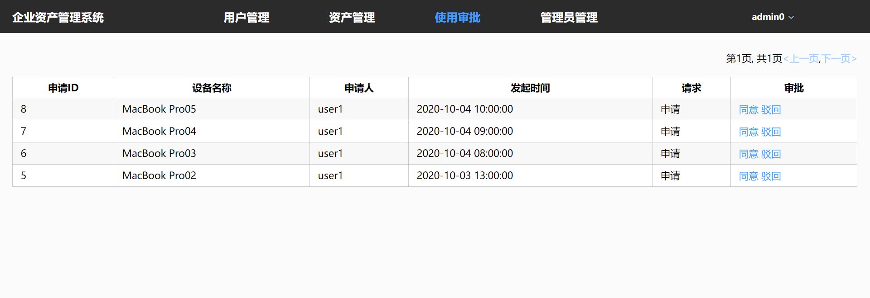

测试结论：通过

**2.3.1.2 测试项目2：管理员审批申请**

测试者：成成

测试日期：2021/6/30 11:10

用例标识：UT-007

测试条件：系统运行正常，管理员已登录

1. 测试用例：

管理员同意申请

级别：高

步骤：在设备申请信息列表中，对“MacBook Pro04”的申请进行审批，点击“同意”按钮。

预期结果：提示“审批通过！”，此申请从申请列表中移除。

实际结果：

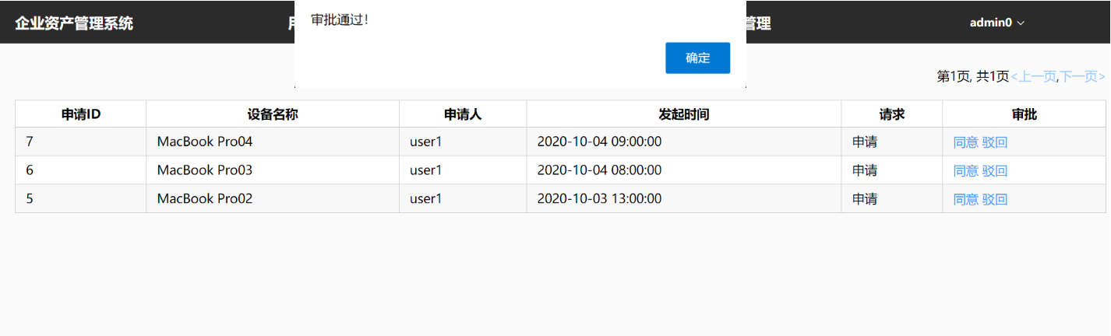

测试结论：通过

1. 测试用例：

管理员驳回申请

级别：高

步骤：在设备申请信息列表中，对“MacBook Pro04”的申请进行审批，点击“驳回”按钮。

预期结果：提示“申请已被成功驳回！”，此申请从申请列表中移除。

实际结果：

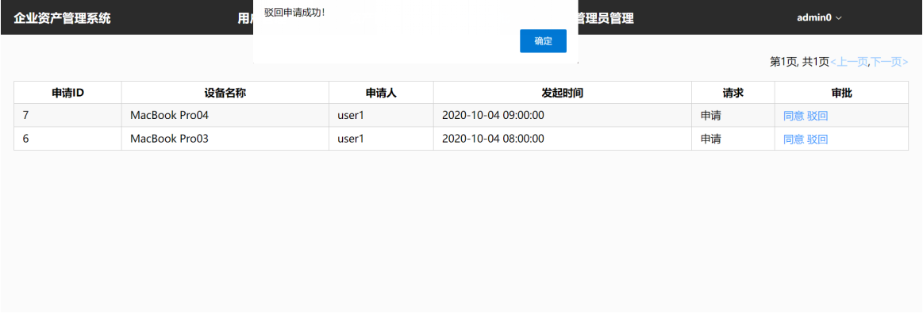

测试结论：通过

**2.3.1.3 测试项目3：管理员查看用户资产领用历史**

测试者：成成

测试日期：2021/6/30 14:15

用例标识：UT-003

测试条件：系统运行正常，管理员已登录

测试用例：

管理员同意申请

级别：高

步骤：在用户管理中，点击用户user1对应栏的“查看”。

预期结果：显示此用户的信息，及所有领用资产的历史信息。

实际结果：

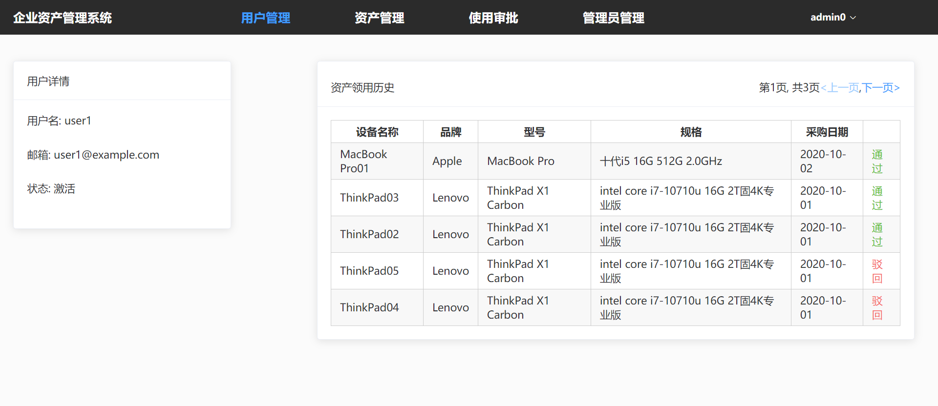

测试结论：通过